Целевая прогулка,
как средство ознакомления детей младшего дошкольного возраста с родным посёлком.

Коптякова Светлана Георгиевна,
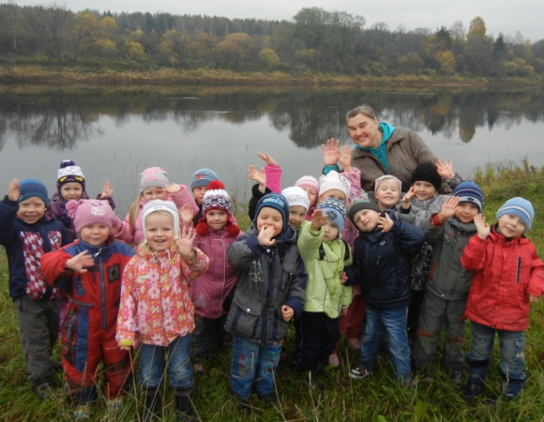
воспитатель
МБОУ «Начальная школа –
детский сад М. Монтессори»
п. Октябрьский, высшая кв. категория
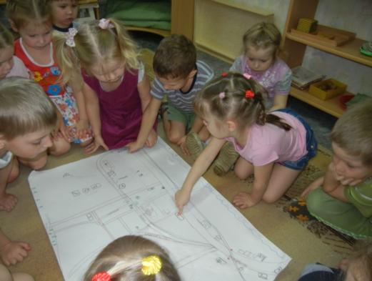
«Ты вспоминаешь не страну большую, которую изъездил и узнал
Ты вспоминаешь Родину такую,
какой её ты в детстве увидал»
К.Симонов

Актуальность.
- Приобщение подрастающего поколения к истокам своей малой родины.
- Формирование познавательных и исследовательских навыков.
- Формирование положительных эмоций.
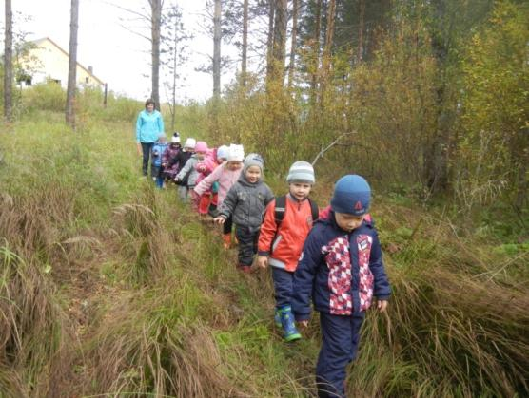
Цель: Сформировать у детей представления о своей малой родине, о своём посёлке в процессе целевых прогулок.

Задачи:
- Обогатить и расширить
знания детей о родном поселке.
- Формировать у детей умение видеть и ценить самобытность и красоту посёлка в разное время года.
- Воспитывать любовь и гордость к родному посёлку.
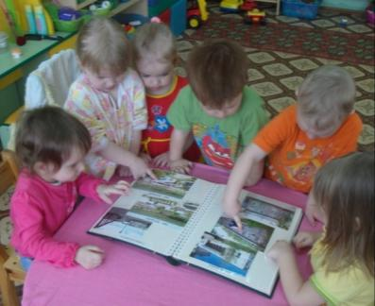
План подготовки и проведения
целевых прогулок.
- Подготовительная работа:
- Рассматривание фотоальбома.
- Чтение художественной литературы.
- Заучивание стихов.
- Основная часть – организация прогулки:
- Беседа о том, что будем делать на прогулке и почему.
- Беседа о безопасности на дороге, в пути, правила поведения в природе и общественном месте.
- Наблюдение за природными явлениями
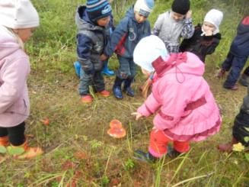
или объектом и сбор материала.
- Подвижные и дидактические игры.
- Заключительная часть:
- Разговор с детьми, что видели на прогулке.
- Составление гербариев, экопанорама «Лес».
- Опыты и эксперименты с грибами,
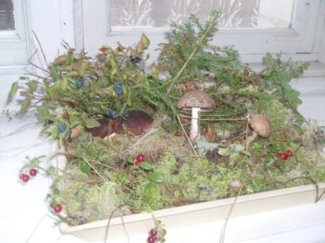
листьями, снегом и т.д.
- Оформление фотовыставок,
мини – выставок.
- Загадывание загадок.
- Составление рассказов – описаний.
- составление схем (план посёлка, группы, детского сада, участка и т.д.)
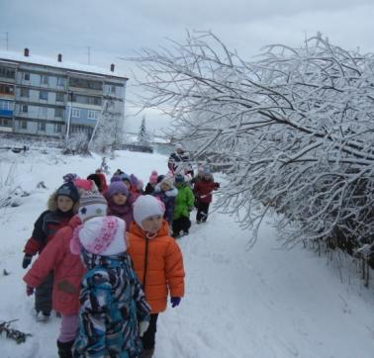
Тематика прогулок:
Мой детский сад: моя группа,
детский сад, территория школы - сада.
Мой посёлок:
- улицы (Ленина, Заводская, Кашина и др.)
- общественные здания (школа, магазины, музей, библиотека, спорткомплекс и др.)
- достопримечательности (памятники и др.)
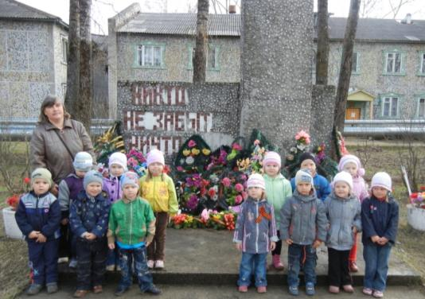
- мой дом: здесь я живу,
огород, теплица.
В природу: на ручей, пруд,
болото, реку; в лес.
Ожидаемые результаты:
- Дети ориентируются в посёлке, знают свой адрес, основные здания их роль в жизни посёлка, достопримечательности, природу родного края.
- Соблюдают правила безопасности.
- В общении с природой активизируются познавательные и исследовательские навыки.
Перспективы работы.
- с родителями: экскурсии, походы, народные праздники развлечения, спортивные праздники.
- встречи с мастерами народного творчества,
- мастер – классы по изготовлению кукол, валенка, козули и др.
Основные литературные источники:
- О.Борисов «По Устье»,/ г. Архангельск, «Солти», 1999г.;«Единственный в России, Октябрьский, 2001г.
- «Морянка»,/ хрестоматия о Русском Севере для чтения в начальных классах, Архангельск, ПГУ, 2005
- Картотека об Устьянском районе в методическом кабинете школы -сада
- Созданы фотоальбомы: « Мой посёлок», «Наш детский сад», «Наша группа».
- Созданы компьютерные презентации: «Грибы нашего леса»; « Животные родного края»; « Как мы кормим птиц и гуляем», « Мой посёлок», «Мы исследователи», «Мы работаем умело – каждый занят своим делом»

